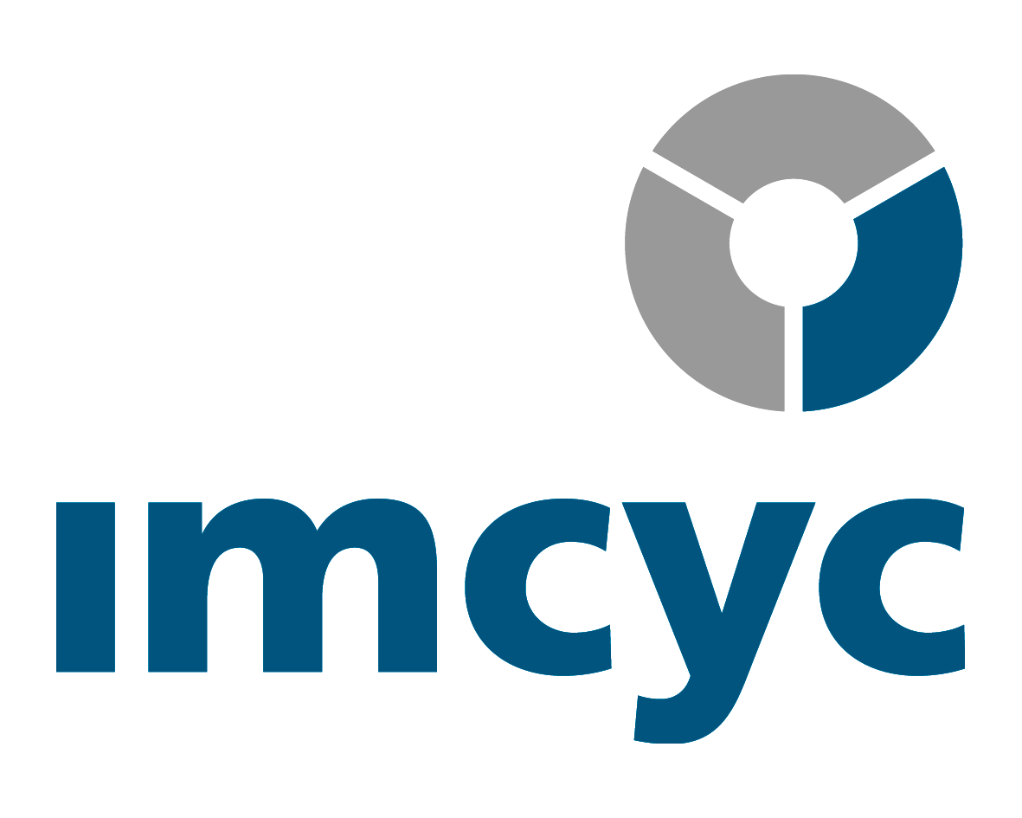
INSTITUTO MEXICANO DEL CEMENTO Y DEL CONCRETO A.C

CURSO:

ASEGURAMIENTO DE LA CALIDAD DE LOS RESULTADOS DE ENSAYO

30 y 31 de agosto de 2012

FICHA DE INSCRIPCIÓN

Atención: Tel: 01 55 5276-7200, Fax: 01 55 5276-7210
Ing. Armando Arias Aguas, ext. 124, aarias@mail.imcyc.com
Ing. Luz Gabriela Ramírez Contreras, ext. 141, gramirez@mail.imcyc.com

1.- Solicito inscriban al curso a la (s) siguiente (s) persona (s):

(Título y NOMBRE COMPLETO de como se quiere que aparezca en la CONSTANCIA)
Título Nombre

2.- Datos de la empresa a quien facturar:

Empresa:

Dirección: Colonia:

Ciudad: |  | Estado: |  | C.P.
RFC:

Tel: | Fax: |  | e-mail:

3.- Forma de pago:
____Transferencia ____Depósito ____Cheque ____Efectivo

Enviar la ficha de inscripción y el comprobante de pago por correo electrónico o fax, a mas tardar una semana antes del curso para apartar su lugar.

NO SE PERMITIRÁ LA ASISTENCIA AL CURSO A PARTICIPANTES QUE NO HAYAN ENVIADO LA FICHA DE INSCRIPCIÓN Y QUE NO HAYAN CUBIERTO EL COSTO TOTAL DEL CURSO.

